Permainan dimulai: Bagaimana matematika dapat membantu merancang strategi untuk krisis iklim dan diplomasi.
Teori permainan evolusioner berguna untuk merancang strategi dalam situasi nyata seperti negosiasi internasional dan krisis ekologi, di mana para pemain tidak setara dan pilihan yang dihadapi kompleks.
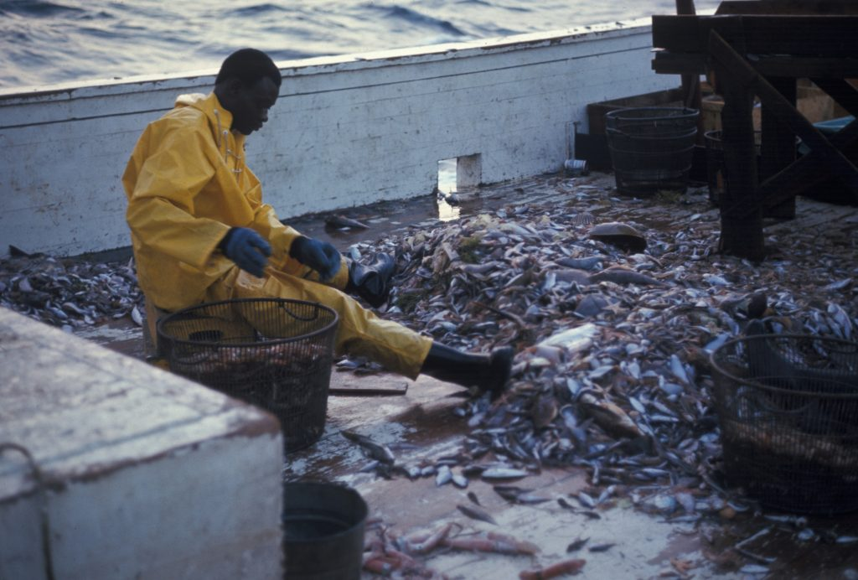
Negara-negara yang melakukan perubahan halus pada kebijakan penangkapan ikan di laut lepas dapat berujung pada overfishing dan menguras stok ikan. Teori permainan dapat membantu merancang strategi yang tangguh dan tahan terhadap ancaman tidak langsung terhadap kebijakan apa pun. Foto: National Oceanic and Atmospheric Administration, AS/Unsplash
Oleh: |  | Editor:
Aradhana Narang - BML Munjal University, Haryana |  | Namita Kohli - Commissioning Editor, 360info - -
A J Shaiju - IIT Madras - -

Teori permainan evolusioner berguna untuk merancang strategi dalam situasi nyata seperti negosiasi internasional dan krisis ekologi, di mana para pemain tidak setara dan pilihan yang tersedia kompleks
Ahli teori permainan sangat dibutuhkan saat ini.
Di dunia yang dipenuhi dengan krisis politik, ekonomi, sosial, dan lingkungan, teori permainan — yang dikembangkan pada tahun 1940-an dan diterapkan secara luas di berbagai bidang seperti ekonomi dan ilmu sosial — dapat membantu merumuskan strategi yang berguna untuk penyelesaian.
Ahli teori permainan menggunakan bahasa matematika untuk mempelajari konflik dan kerja sama antara kelompok-kelompok atau pemain yang berbeda. Kunci utamanya terletak pada strategi: semakin presisi strategi, semakin diperhitungkan peluangnya, semakin dipertimbangkan tindakan pihak lain, semakin besar peluang keberhasilannya.
Teori ini dapat diterapkan, misalnya, pada hewan yang bersaing untuk makanan, negara-negara yang bernegosiasi tentang sumber daya air bersama, atau bahkan orang-orang yang memilih untuk bersaing atau bekerja sama dalam situasi kehidupan sehari-hari — situasi apa pun di mana kesuksesan satu peserta bergantung pada tindakan peserta lain.
Ambil contoh perubahan iklim, salah satu isu paling mendesak di era modern. Menurut teori permainan, krisis ini dapat dianalisis sebagai permainan berulang atas sumber daya bersama — yang tidak dimiliki oleh siapa pun tetapi dapat diakses oleh semua orang — dan mengeksplorasi interaksi atau perilaku antara pemain (seperti negara-negara) yang dapat menghasilkan solusi yang lebih baik.
Namun, teori permainan klasik mengasumsikan bahwa pemain bertindak secara rasional dalam setiap situasi. Lalu, apa yang terjadi jika pemain tidak begitu rasional? Bagaimana jika perilaku sebenarnya menyebar seperti sifat-sifat dalam evolusi biologis — melalui kesuksesan, peniruan, atau adaptasi? Bagaimana perilaku/strategi bertahan, berkoeksistensi, atau punah seiring waktu dipelajari menggunakan subbidang teori permainan yang disebut teori permainan evolusioner.
Di sini, semua pemain terus belajar dan menyesuaikan strategi mereka, dan tindakan mereka pada akhirnya dapat mengarah pada strategi stabil untuk kelompok.
Teori ini telah terbukti sangat berguna dalam pengelolaan peristiwa kesehatan masyarakat, karena melibatkan banyak kelompok kepentingan, dan perilaku setiap individu secara langsung memengaruhi seberapa efektif dan cepat darurat tersebut dapat dikendalikan serta dampaknya diminimalkan.
Misalnya, bagaimana pemerintah dapat mendorong penggunaan masker dalam keadaan darurat kesehatan masyarakat seperti Covid-19? Studi yang menggunakan teori permainan evolusioner ini telah mengeksplorasi berbagai strategi yang dapat diterapkan oleh pemerintah untuk mendorong partisipasi dan kepatuhan masyarakat dalam mekanisme pencegahan Covid-19 seperti penggunaan masker.
Melampaui respons "fight or flight"
Strategi terbaik, bagaimanapun, dapat digagalkan oleh tantangan atau ancaman – beberapa bersifat langsung atau lebih jelas, sementara yang lain tidak langsung.
Penelitian terbaru yang dilakukan oleh penulis artikel ini menggunakan teori permainan evolusioner untuk mengeksplorasi bagaimana strategi efektif dapat dikembangkan untuk mengatasi masalah penangkapan ikan berlebihan, khususnya strategi yang dirancang untuk menangani ancaman tidak langsung.
Salah satu masalah utama dalam penggunaan sumber daya milik bersama adalah ketidakseimbangan ekologi, serta penipisan stok ikan dan spesies laut lainnya akibat penangkapan ikan berlebihan di laut lepas (sumber daya milik bersama) oleh berbagai negara.
Negara-negara yang memiliki izin untuk menangkap ikan adalah pemain, dan setiap negara mendapatkan sebagian dari sumber daya bersama ini dengan menanggung biaya. Keuntungan atau kerugian bersih adalah utilitas sumber daya bagi suatu negara, dikurangi biaya yang ditanggung oleh negara tersebut.
Dalam perikanan laut lepas, ancaman langsung muncul ketika suatu negara melakukan penangkapan ikan berlebihan dan segera memperoleh keuntungan yang lebih tinggi, memicu perilaku serupa oleh negara lain dan menyebabkan penipisan cepat stok ikan. Regulasi seringkali dapat mencegah penyimpangan yang jelas seperti itu. Namun, bahkan ketika tidak ada negara yang dapat melakukan penangkapan ikan berlebihan pada awalnya karena regulasi, ancaman tidak langsung tetap ada.
Ancaman tidak langsung terjadi ketika perubahan perilaku yang kecil dan tampaknya dapat diterima masuk ke dalam sistem terlebih dahulu dan secara halus mengubah struktur insentif. Perubahan awal ini mungkin sesuai dengan peraturan saat ini dan tidak segera merusak lingkungan, tetapi mengubah ekspektasi, biaya, atau kondisi persaingan.
Seiring waktu, pergeseran ini dapat membuka jalan bagi perilaku yang lebih agresif dan merugikan dari negara-negara, memungkinkan penyebarannya dan akhirnya menyebabkan eksploitasi berlebihan di laut lepas melalui serangkaian adaptasi daripada pelanggaran tunggal.
Strategi yang tangguh harus mengantisipasi masalah semacam ini: konsep matematis yang mendasari ini disebut Ketahanan Terhadap Invasi Tidak Langsung (RAII). Penelitian telah berfokus pada RAII dalam permainan simetris – di mana pemain memiliki set strategi yang sama untuk dipilih, dan keuntungan dan kerugian serupa bagi semua pemain.
Namun, perhatian perlu diberikan pada situasi di mana air strategis menjadi lebih keruh. Dalam situasi semacam itu, yang disebut sebagai permainan asimetris, pemain dapat memilih dari kumpulan strategi yang berbeda, dan keuntungan serta kerugian yang ditanggung tidak sama bagi semua orang. Misalnya, negosiasi yang berkepanjangan antara AS dan India untuk mencapai kesepakatan perdagangan dapat disebut sebagai permainan asimetris.
Menerapkan konsep evolusioner pada permainan ini jauh lebih menantang. Hal ini karena strategi di sini bukan sekadar pilihan sederhana seperti “bertarung” atau “melarikan diri,” melainkan membentuk kontinuum — seperti seberapa besar usaha yang harus dikeluarkan, seberapa banyak sumber daya yang diambil, atau seberapa besar investasi yang dilakukan.
Dalam karya mereka, penulis artikel ini telah mengeksplorasi konsep RAII dalam permainan asimetris dengan ruang strategi kontinu. Dalam kasus penangkapan ikan berlebihan, misalnya, suatu negara mungkin memperkenalkan perubahan kecil (disebut strategi mutan netral) pada peraturan yang ada yang tidak langsung mengungguli rezim berkelanjutan yang berlaku tetapi tetap diizinkan untuk bertahan.
Penyesuaian marjinal ini tampak tidak berbahaya dan tidak menyebabkan eksploitasi berlebihan secara langsung. Negara lain mengikuti jejak tersebut; perubahan kecil tidak akan merugikan, mereka berargumen. Namun, saat semua pihak mulai meniru perilaku ini, lingkungan permainan berubah. Akibatnya, semua pihak kini melakukan penangkapan ikan berlebihan, yang menyebabkan degradasi lingkungan dan kepunahan ikan serta spesies laut lainnya.
Oleh karena itu, strategi yang tangguh adalah strategi yang terlindungi dari ancaman tidak langsung atau halus seperti pergeseran kecil dalam perilaku pemain, serta insentif atau motivasi mereka.
Petunjuk berguna bagi pembuat kebijakan
Studi tentang RAII memperdalam pemahaman tentang stabilitas dan ketahanan dalam permainan asimetris dengan himpunan strategi kontinu. Hal ini membantu pihak seperti pembuat kebijakan memahami perilaku mana yang akan bertahan dalam evolusi, dan bagaimana invasi tidak langsung yang halus dapat mengganggu strategi.
Pemahaman semacam ini dapat sangat berguna dalam negosiasi internasional atau diplomasi, sistem ekonomi dan ekologi, dinamika perilaku manusia, bahkan sistem kecerdasan buatan yang belajar dan berinteraksi satu sama lain.
Dalam setiap konteks ini, memahami kerentanan tidak langsung sangat penting, sama seperti profesional keamanan siber berusaha melindungi sistem dari serangan langsung maupun rute serangan tidak langsung.
Studi tentang RAII (Rigorous Analysis of Indirect Invasions) merupakan alat esensial untuk memahami bagaimana strategi bertahan — baik di dalam negara, spesies, maupun algoritma.
Dr. Aradhana Narang adalah Dosen Pembantu, Matematika, Sekolah Teknik dan Teknologi, Universitas BML Munjal. Dr. A J. Shaiju adalah Profesor, Departemen Matematika, IIT Madras.
Diterbitkan pertama kali di bawah lisensi Creative Commons oleh 360info™.

`
Artikel ini diterjemahkan menggunakan alat kecerdasan buatan otomatis yang berpotensi memiliki kesalahan, kesilapan dan ketidakakuratan. Berbagai upaya sudah dilakukan untuk memastikan kejelasan dan koherensi, terjemahan ini bisa saja tidak lengkap dalam menangkap nuansa, intonasi dan tujuan dari teks aslinya. Untuk versi yang tepat, silakan merujuk pada artikel aslinya.
`
Artikel ini pertama kali dipublikasikan tanggal 23 Feb 2026 di bawah lisensi Creative Commons oleh 360info™

